LIHULA GÜMNAASIUM
XxX klass

Sinu Nimi

SINU TÖÖ PEALKIRI

Referaat

Aineõpetaja (Juhendaja): Õpetaja Nimi

Lihula
2019
SISUKORD
Sissejuhatus 3
1.1 Lõigu ja reavahed 3
1.1.1 Lehekülgede nummerdus ja lehekülgede lisamine 4
2. Viitamine 5
KASUTAtUD ALLIKAD 7
3. tabelite ja jooniste, fotode automaatne nummerdamine 8
kasutatud allikad 9
LISA 10

Sissejuhatus
Käesolev mall on seadistatud vastavalt Lihula Gümnaasiumi kirjalike tööde juhendile.
Tiitellehe saad muuta vastavalt oma tööle ja liigile vastavaks. Jälgi tiitellehel ettetehtud tähesuurust ja formaati.
Oma töös saad hakata kasutama eelhäälestatud vormindusnuppe vastavalt oma töö ülesehitusele
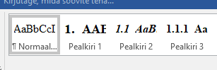

Lõigu ja reavahed
Töö ei tohi sisaldad ühtegi „KÄSITSI“ tehtud lõigu- ega reavahet.
Neid saad kontrollida nupuga
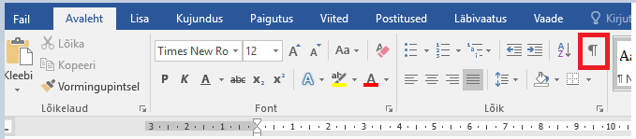

Järgneval joonisel on näha „üleliigselt“ lisatud read, mis tuleb eemaldada!
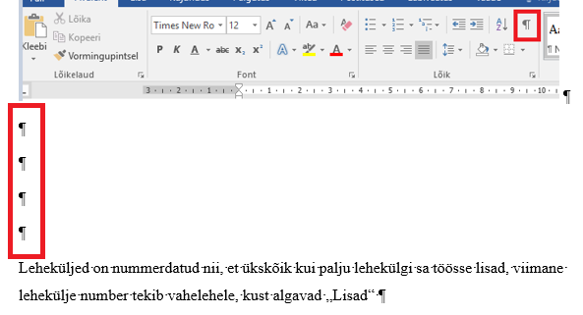

Lehekülgede nummerdus ja lehekülgede lisamine
Leheküljed on nummerdatud nii, et ükskõik kui palju lehekülgi sa töösse lisad, viimane lehekülje number tekib vahelehele, kust algavad „Lisad“
NB! Lehekülgi lisa juurde Ctrl+Enter klahvikombinatsiooniga!
Täpsema kirjalike tööde juhendi leiad
https://drive.google.com/file/d/0B4j0jOkzIyAeX0FKNjVwdEp2cms/view?usp=sharing

Viitamine
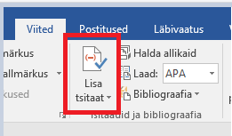
Lisa uus allikas.
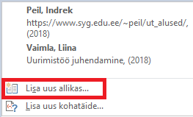
Vali avanenud aknast „Allika tüüp“, täida nõutud väljad.
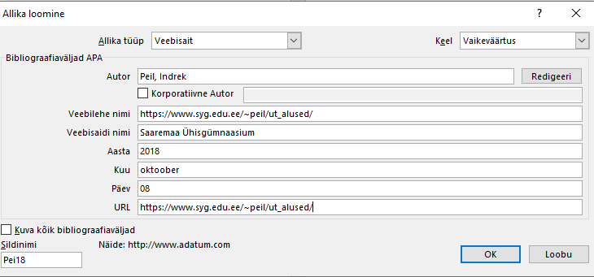
Autor lisa „nupu“ Redigeeri alt, siis saad olla kindel, et perenimi ja eesnimi on õigetel kohtadel
Nii lisad kõik oma UTs kasutaud allikad vastavalt tüübile.

Uurimistöösse lisad lõigu lõppu allika järgmiselt:
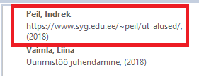
Ja tekibki viide (Peil, 2018).

Kasutatud allikate loetelu lisamine töösse
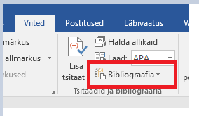
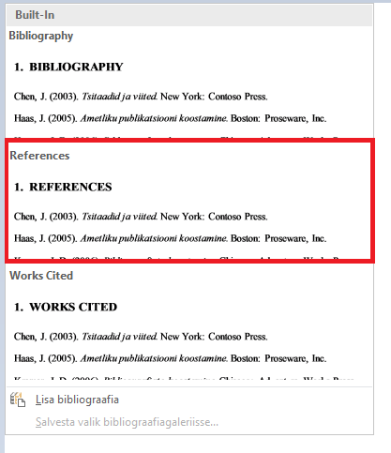

KASUTAtUD ALLIKAD
Peil, I. (08. oktoober 2018. a.).[WWW] URL https://www.syg.edu.ee/~peil/ut_alused/. Allikas: Saaremaa Ühisgümnaasium: https://www.syg.edu.ee/~peil/ut_alused/
Vaimla, L. (8. oktoober 2018. a.). [WWW] URL Uurimistöö juhendamine. Allikas: Lihula Gümnaasiumi kaoduleht: www.lg.ee

Muuda ingliskeelne pealkiri „Kasutatud allikate“ vastu (Times New Roman, tähesuurus 14, paks)
NB! Lisa juurde enne netiallikat [WWW] URL

tabelite ja jooniste, fotode automaatne nummerdamine
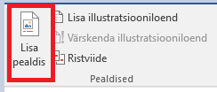
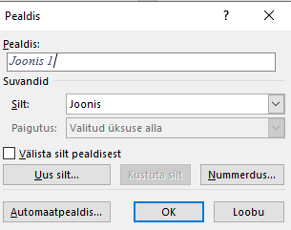
Joonis 1. Pealdise lisamine
Vali lisatav pealdis, kas joonis, tabel, foto jne jne
Kui kõiki sinu poolt soovitud pealdiseid ei ole, siis lisa „Uus silt“
Töös muuda lisatud pealdise tekst normaallaadiga õigeks (vaata teksti eelmise joonise alt).
Programm oskab automaatselt eraldi loendada kõiki sinu töösse lisatud tabeleid, fotosid, jooniseid jne

kasutatud allikad
Peil, I. (08. oktoober 2018. a.). https://www.syg.edu.ee/~peil/ut_alused/. Allikas: Saaremaa Ühisgümnaasium: https://www.syg.edu.ee/~peil/ut_alused/
Vaimla, L. (8. oktoober 2018. a.). Uurimistöö juhendamine. Allikas: Lihula Gümnaasiumi kaoduleht: www.lg.ee
TÖÖS ASUVAD KASUTAUD ALLIKAD SIIN SELLEL LEHEL!

LISA

Lisa 1. Siit algavad lisad.
Lehekülgede numbrid on määratud piiridega, seega ükskõik kui palju sa lehekülgi ette vahele tekitad, on numbrid staatiliselt paigas!

